3.1.1功能结构设计
经过对系统的需求分析，本系统的使用用户分为两种，银行工作人员和普通客户。银行工作人员完成对整个系统信息的管理与维护操作，银行工作人员系统分为6部分：银行客户管理模块、客户存款模块、客户取款模块、客户转账模块、客户账号冻结模块、客户账号解冻管理模块。具本的功能模块设计如图3-1所示：
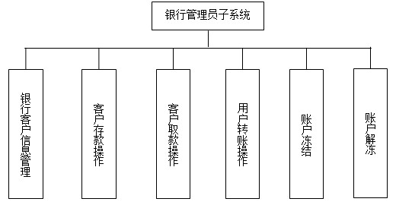
图3-1系统功能模块图
客户子系统主要完成自助银行的功能，主要包括客户信息修改模块、余额查询模块、客户存款模块、客户取款模块、客户转账模块等。具体的功能模块图设计图3-2所示：
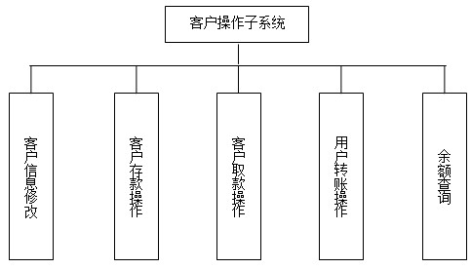

3.1.2系统功能模块描述
本系统使用用户分为银行管理员和普通客户两种。
银行管理员子系统由6个模块构成，下面将描述各个模块的功能。
1、银行用户信息模块：主要完成银行客户的管理功能，包括银行客户开户，删除等。用户在开户时需要输入用户的相关信息，主要包括银行卡号，用户姓名，密码，地址，电话，身份证号等信息。可以删除银行用户。
2、用户存款模块：完成用户存款的功能，可以按卡号进行搜索，查找到该用户后，进行存款操作，输入存款金额。
3、用户取款模块：完成用户的取款功能，可以按卡号查找用户，找到用户后，输入取款金额，系统首先判断用户的余额是否充足，如果充足，则完成用户的取款操作。如果余额不足会有相应的提示。
4、用户转账模块：完成客户转账的管理。用户可以从银行进行转账，用户可以查询转账明细和还款明细信息。
5、帐户冻结管理：完成账户冻结的功能，账户冻结后，此账户不允许进行操作。
6、账户解冻管理，完成银行账户的解冻的功能。
客户管理子系统由五个模块完成，具体功能描述如下：
1、客户信息修改，完成客户修改基本信息的功能，客户可以修改自己的联系方式及密码等信息。
2、客户存款操作，完成客户自助存款的功能。
3、客户取款操作，完成客户自助取款的功能。
4、用户转账的功能，完成客户转账的功能。
5、余额查询，完成用户余额查询的操作。

3.2.1 创建系统的主窗体
本系统采用B/S模式设计，整体采用框架结构。本系统的主窗体中设计系统的菜单，用户可以根据这些菜单，来完成各种操作。在窗口的左侧列出的用户的操作项目。系统的主窗体设计如图3-2所示：
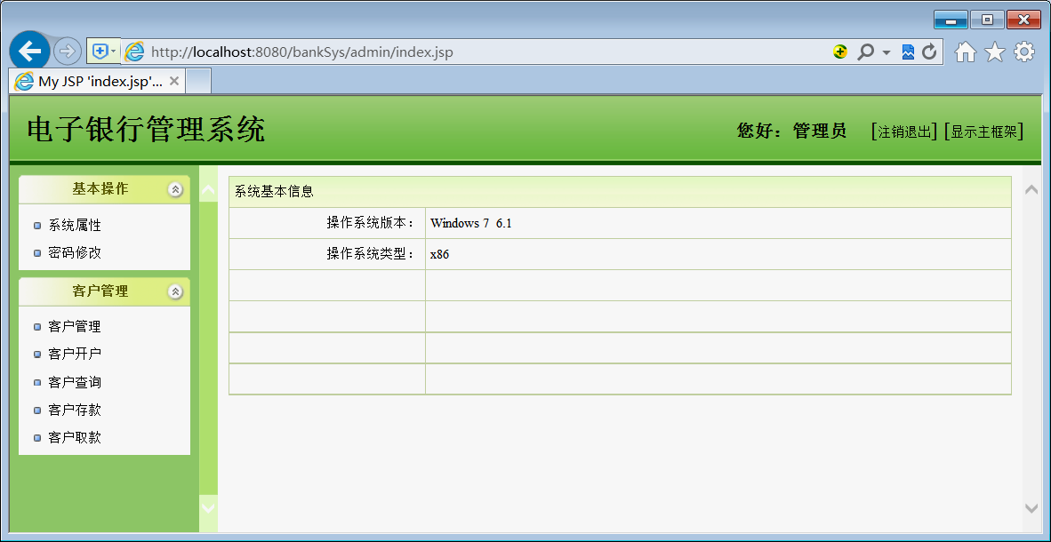
图3-2 系统的主窗体设计

3.2.2创建主窗体的菜单
在本系统中，用户的菜单集中在主窗体的左侧，每个功能项目都对应系统的一个链接。菜单的设计对应的磁盘文件为menu.jsp。主菜单的设计如图3-3所示：
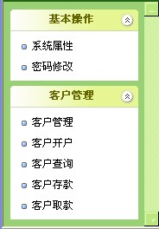

图3-3 系统主菜单设计
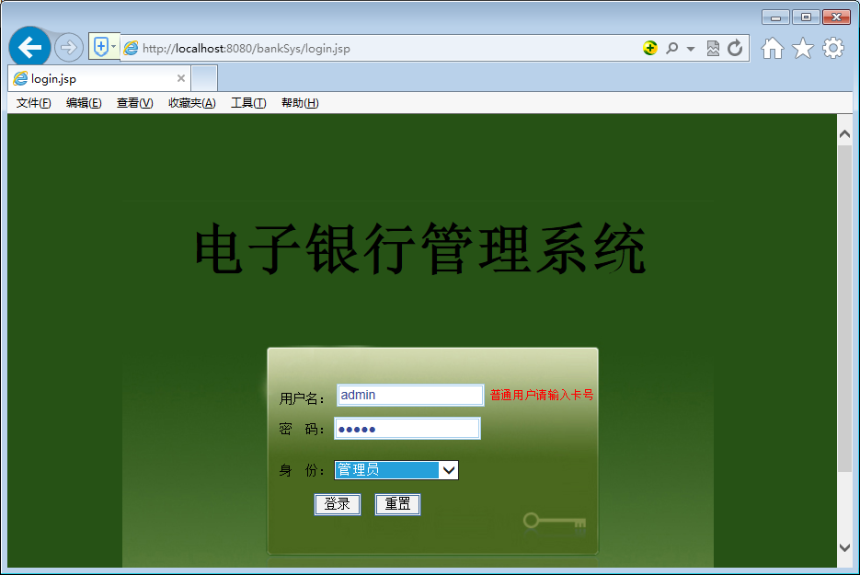

图3-4 操作员登录界面
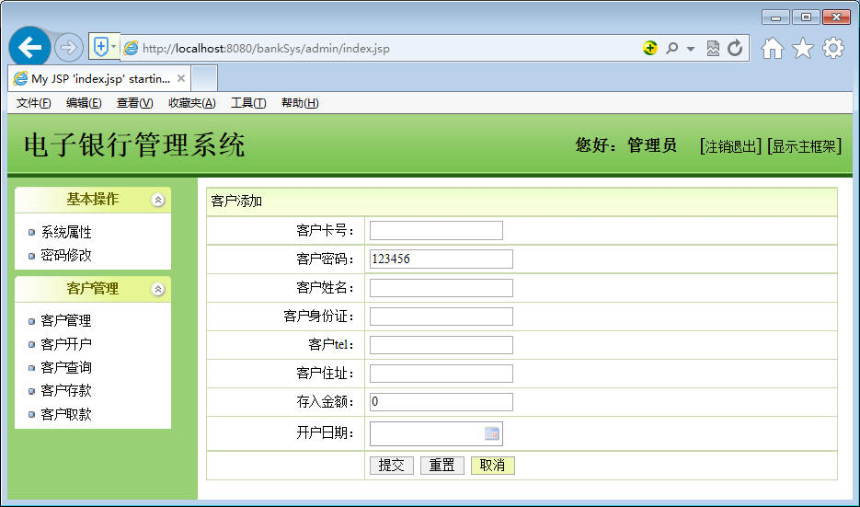
图3-5 添加用户窗口
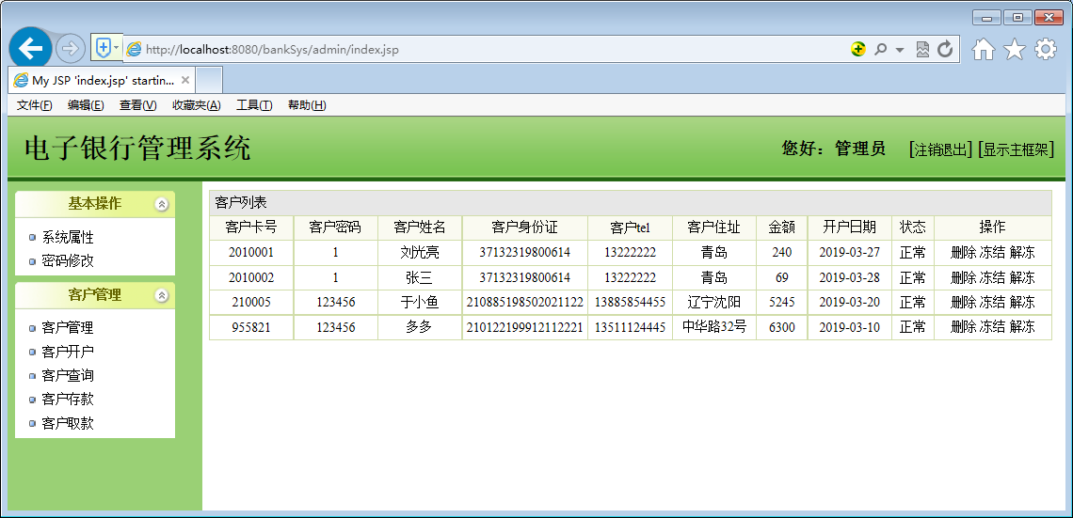

图3-6 客户管理窗口

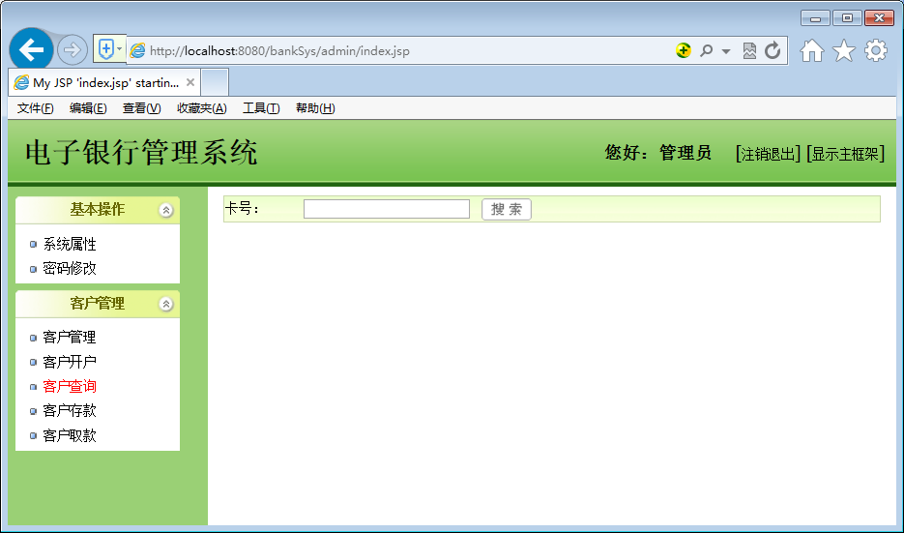
客户查询

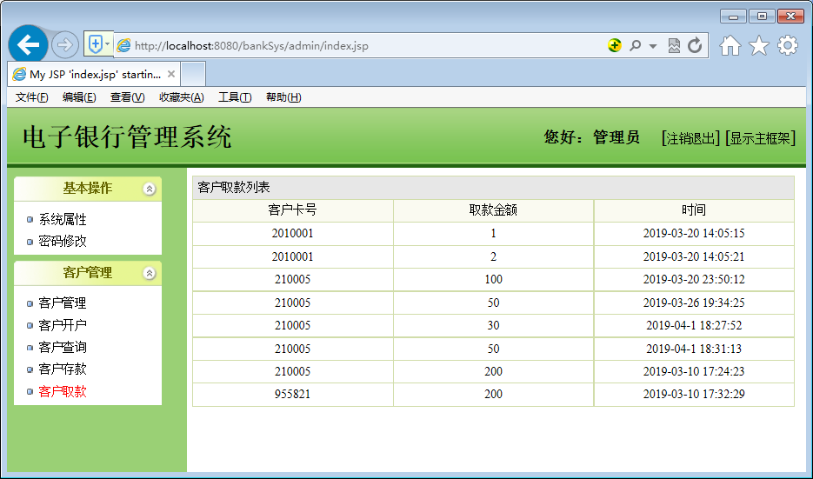

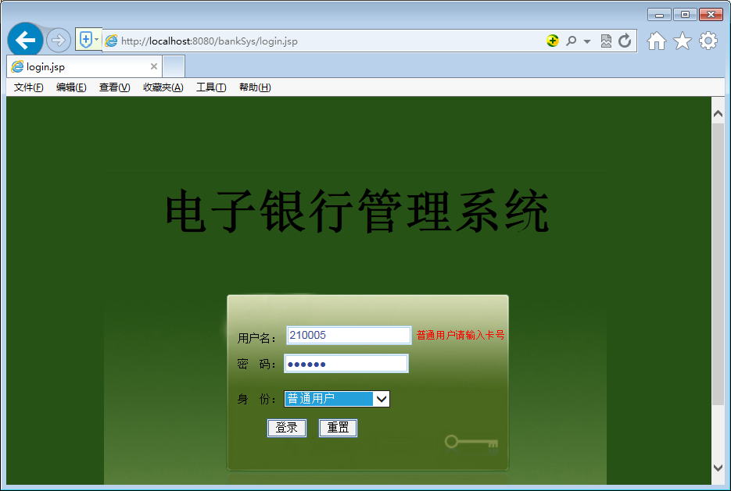
客户登录

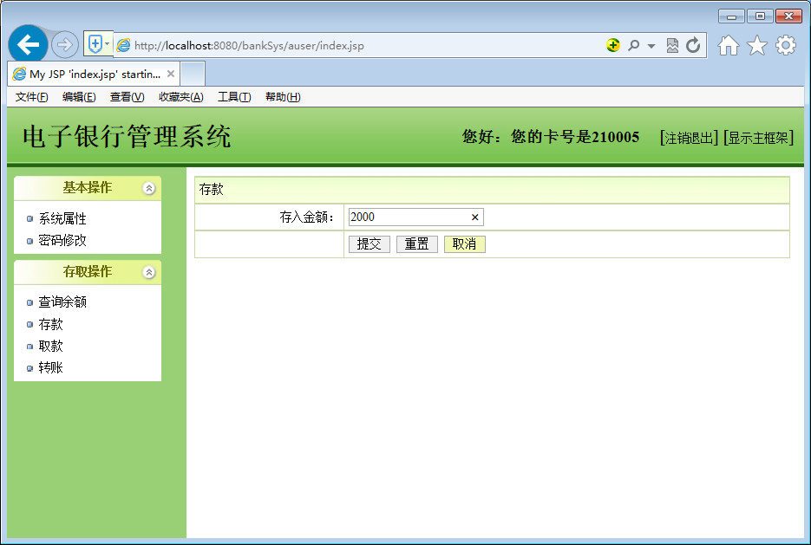
图3-7 存款管理窗口
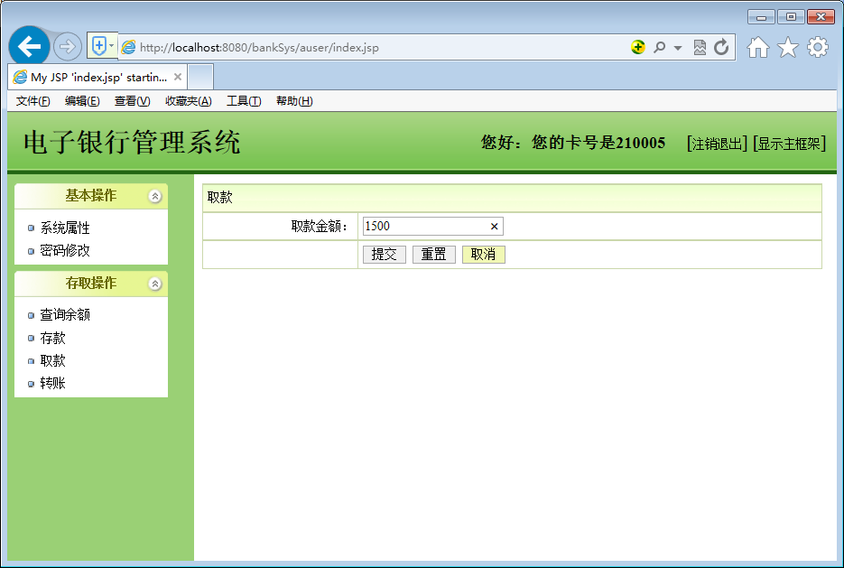

图3-8 取款业务窗口
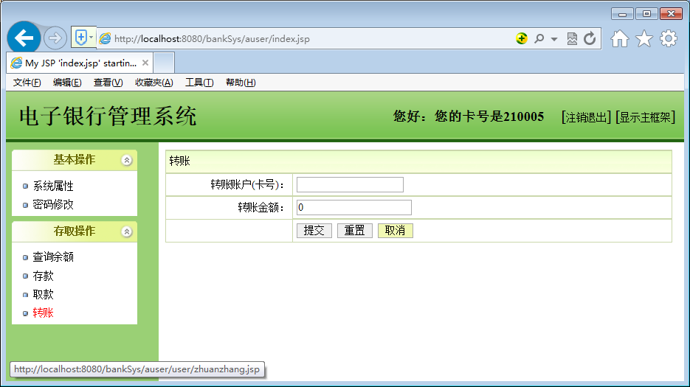

图3-9 转账业务窗口

